Кто ещё не придумал, чем украсить елку? Давайте мы Вам поможем!
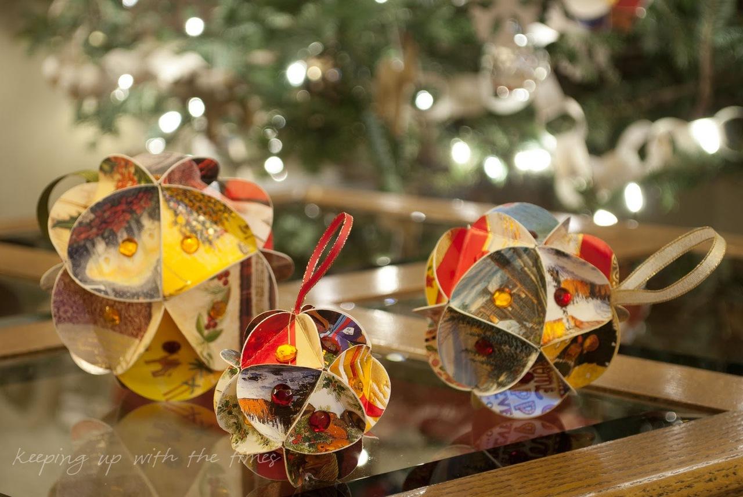
Сейчас вы сможете узнать, как сделать новогоднее ёлочное украшение красочный бумажный шар!

Это очень простое и удивительное украшение на ёлку.

Для того, чтобы сделать ёлочную игрушку-шарик нам понадобится:
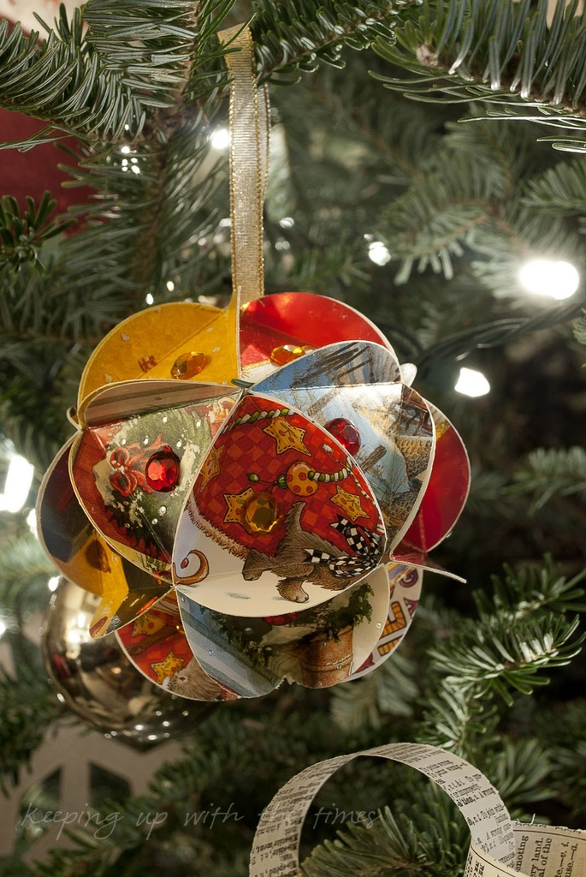

1. Для начала – вырежем 20 одинаковых кругов (по 10 штук каждый напарник)
(помним, что шаблон обводим на изнаночной стороне открытки!)

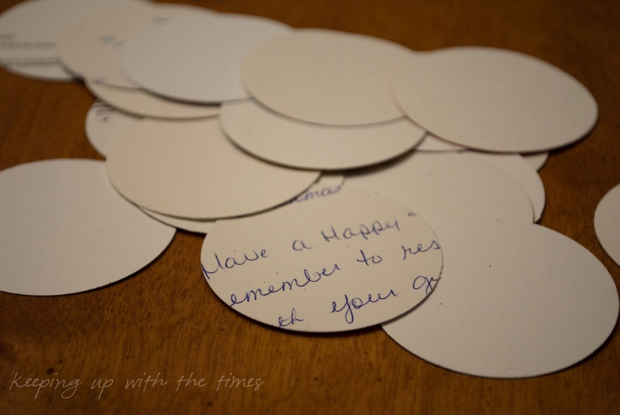
Вырезаем аккуратно, ровно, строго по контуру!! От этого будет зависеть красота и привлекательность изделия!

2. Из шаблона-кружка отрезаем излишки: делаем шаблон-треугольник.
В каждом круге с изнаночной стороны обводим равносторонний треугольник. Кружки не обрезать!!
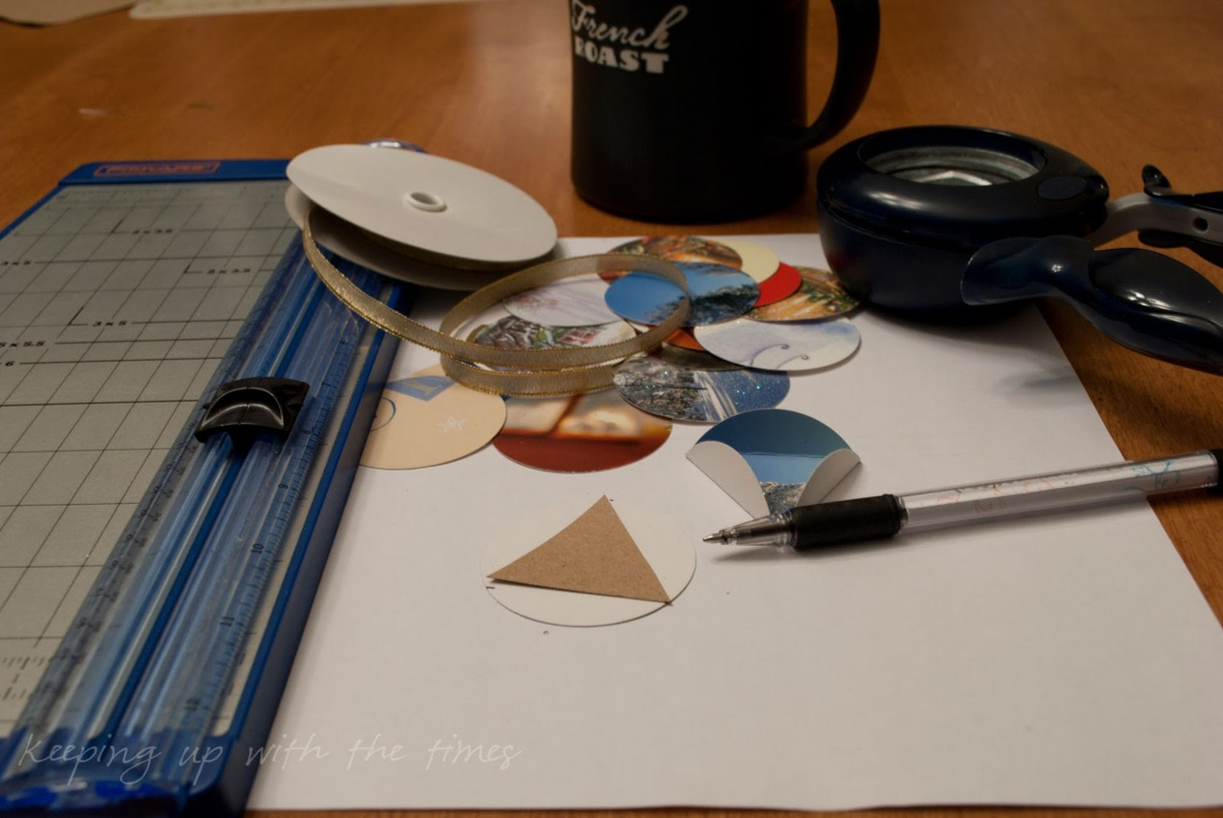

3. Загибаем края по форме треугольника рисунком внутрь
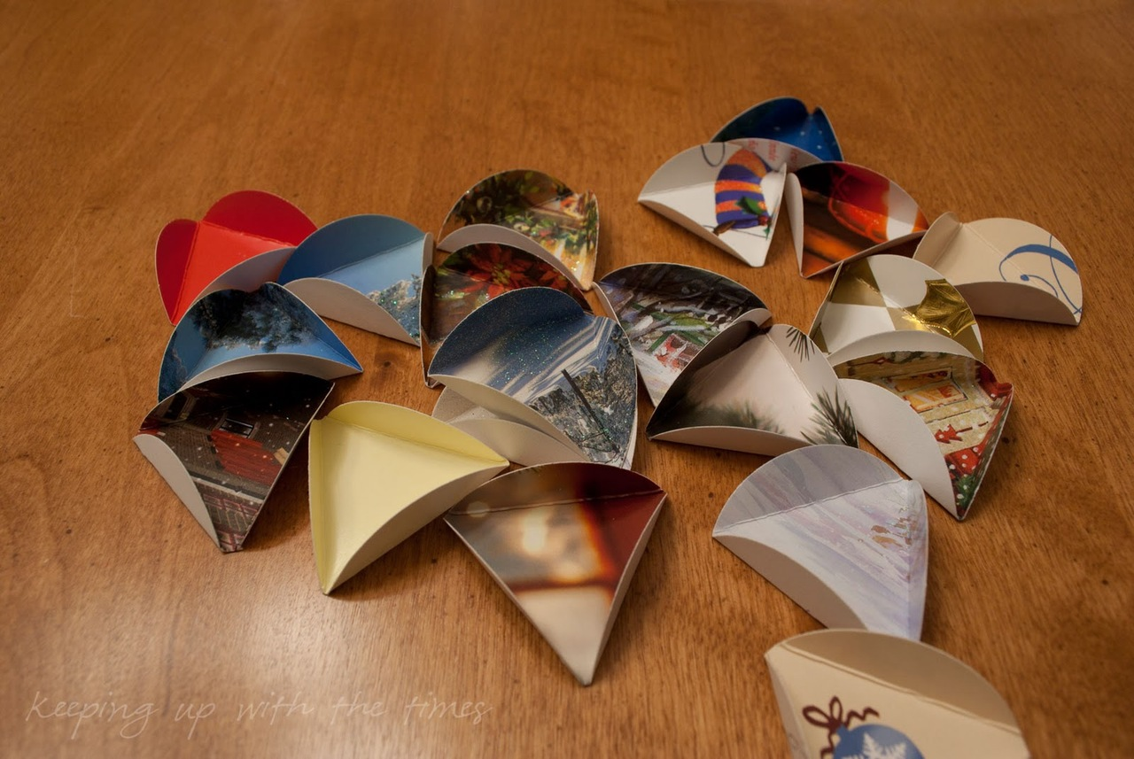

4. Склеиваем между собой по 5 кружочков таким образом, чтобы они создали "верхушку" и "низушку" ёлочного картонного украшения
( один напарник- верх, второй- низ)
У верха есть петелька!!
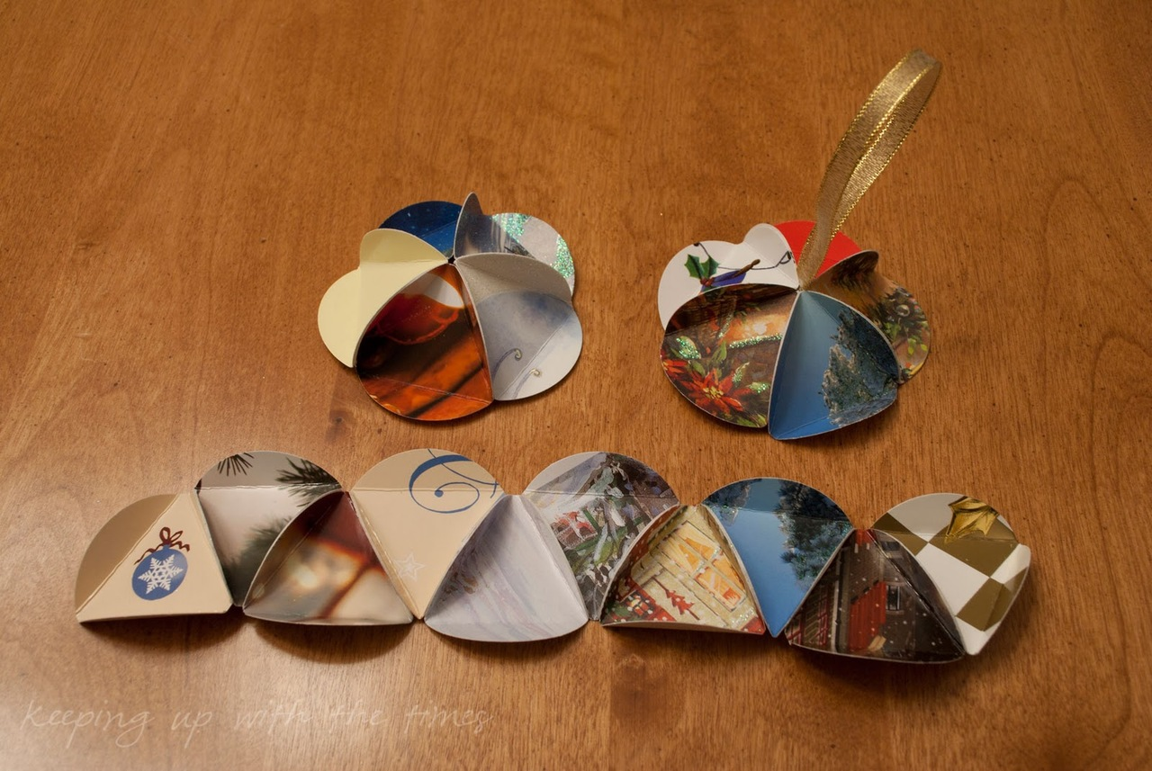
А оставшиеся 10 кружочков склеиваем таким образом, чтобы они образовали "экватор"
( напарники вместе)

5. Замыкаем экватор, склеиваем все части таким образом, чтобы все загнутые края совпали
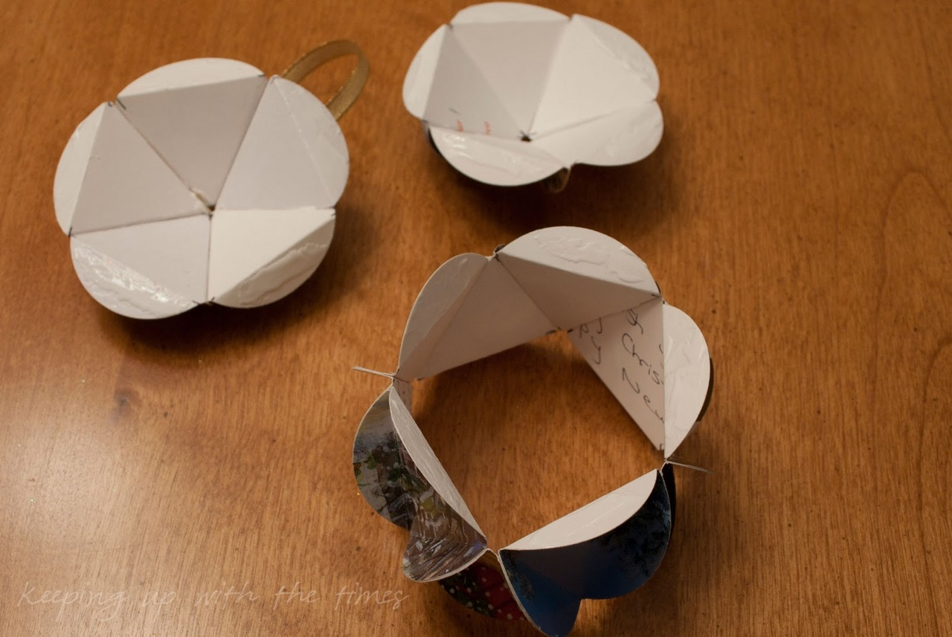

Вот и всё, наш Новогодний Шарик из бумаги (или из картона, или из открытки) - готов!

Можно вешать на ёлку!

Приятного всем творчества!

